La Mesopotamia Asiática

Mesopotamia era una región comprendida entre los ríos Tigris y Éufrates que desembocan en el Golfo Pérsico. El nombre proviene del griego, y literalmente significa «entre ríos». Mesopotamia era una tierra muy fértil debido a la presencia de estos dos ríos. Es un territorio que está rodeado de desiertos.
Los ríos Tigris y Éufrates nacen de los montes de Armenia. Limitan al este con la cadena de los montes Zagros. En el sudeste con el golfo Pérsico. Entre el corredor sirio-palestino y la Mesopotamia se extiende el desierto de Siria y el desierto de Arabia.
El Tigris y el Éufrates son ríos de deshielo. Provocan inundaciones anuales que comienzan en Marzo hasta Mayo. Entre Junio y Septiembre las aguas vuelven a su cauce.

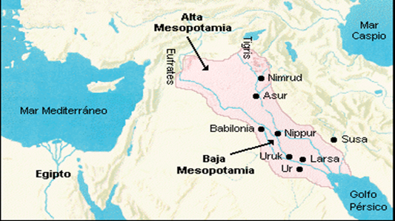

Las ciudades-Estados
Los pobladores más antiguos de la Mesopotamia, los sumerios, se agruparon en ciudades políticamente independientes denominadas ciudades-Estados.
Cada una de ellas tenían sus propias autoridades y leyes, así como su propia divinidad protectora.
Las principales ciudades –Estados fueron: Ur, Uruk, Nippur, Lagash, Umma, Kish y Eridu, alguna de las cuales tenían puertos sobre los ríos. Estas ciudades se encontraban protegidas por fosas y murallas, no estaban planificadas y crecían desordenadamente. Sin embargo, todas compartían ciertas características: en el interior de las murallas se encontraban los edificios más importantes -el palacio, el templo y el santuario o zigurat-, todas estas rodeadas de campos, de donde se obtenían los productos para la subsistencia de los pobladores.
Un complejo sistema de diques y canales, permitió el cultivo de cereales (trigo, cebada, mijo), legumbres, palmeras, dátiles, vid y árboles frutales. Se criaba ganado bovino, ovino, caprino y asnos. Los productos faltantes los conseguían a través del comercio.

La Sociedad
La sociedad sumeria no estaba conformada por ciudadanos, sino por súbditos. ¿Qué quiere decir esto? Que no tenían derechos políticos, es decir, no participaban de la elección de los gobernantes y tampoco podían ser propietarios de la tierra.
Pero no todos los miembros de la sociedad eran iguales, era una sociedad jerarquizada. La clase dominante estaba integrada por el rey y su familia, los sacerdotes los jefes militares, la burocracia real (incluyendo a los escribas que eran los funcionarios que sabían leer y escribir) y los terratenientes, que controlaban también el comercio fluvial y de caravana. Poe debajo de este grupo privilegiado, se encontraban los profesionales (arquitectos o médicos), los artesanos y los trabajadores especializados dependientes del palacio y fuera de las murallas de la ciudad, los campesinos. En cuanto a los esclavos eran prisioneros de guerra o deudores que no podían pagar sus cuentas. No formaban parte de un grupo social y podían obtener su libertad y casarse con gente libre.

La cultura mesopotámica
Los pueblos que ocuparon sucesivamente la Mesopotamia adoptaron los elementos de la cultura sumeria: los diques, los canales de riego, el arado, la rueda, la escritura cuneiforme y el sistema sexagesimal (es la base del cálculo de la hora en la actualidad), las primeras medidas, relacionadas con el cuerpo humano, el uso del sello cilíndrico de piedra, de pequeño tamaño, tallados con inscripciones breves, que se deslizan sobre arcilla fresca en una especie de firma, para darle carácter legal a los contratos, tratados, ventas, pagos de impuestos o para identificar mercadería.
También, los dioses sumerios fueron adoptados por los semitas, que les cambiaron los nombres.
Egipto, un pueblo junto al Nilo
El espacio egipcio y sus recursos
Los desiertos que rodean a Egipto fueron una defensa natural del territorio ante posibles enemigos y también fueron recursos minerales (como piedras para la construcción, metales preciosos y piedras semipreciosas).
El río Nilo atraviesa estos terrenos desérticos de Egipto. Sus afluentes nacen en lagos del corazón de África y recorren casi 6.700 kilómetros (con seis cataratas en el trayecto) hasta llegar al mar Mediterráneo. El río corre por su valle hasta la zona de la antigua ciudad de Menfis y allí se abren varios brazos, formando un delta. El valle, por la altura del relieve, se llama Alto Egipto, mientras el delta es el Bajo Egipto.
Los deshielos en las montañas de Etiopia y las abundantes lluvias, producidas allí y en el nacimiento del río, provoca una crecida anual que inundaba los terrenos a su alrededor. Cuando el río volvía a su cauce, e las orillas queda un barro muy fértil (limo) sobre el cual se sembraba. Además de proporcionar este limo rico en nutrientes y el agua del riego, el río brindaba abundante pesca y la posibilidad de cazar aves en sus márgenes. También era vía de comunicación y comercio, recorrido por brotes fabricados con tallos de papiro y barcos de madera con una vela cuadrada.

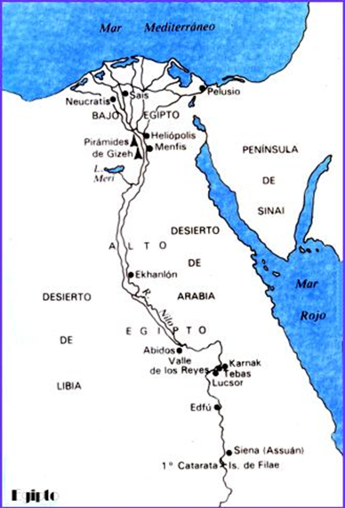
Control y aprovechamiento del agua
Aunque el recorrido del Nilo es muy extenso, la superficie cultivable en sus márgenes, después de la crecida, era reducida: unos 26.000 kilómetros. La franja fértil tenia de tres a veinte kilómetros de ancho. De todos modos, los egipcios aprovecharon muy bien las inundaciones construyendo canales de desagües y diques para extender la zona fértil o la “tierra negra”. Con el tiempo, esta zona se convirtió en un oasis. La zona desértica, en tanto era conocida como la “tierra roja”. La crecida de Nilo dividía el año agrícola en tres etapas; inundación (junio a septiembre), siembra (octubre a enero) y cosecha (febrero a mayo). Cuando terminaba la inundación, se debía reparar canales y zanjas, y había que volver a colocar las piedras divisorias de los terrenos que el agua había arrasado

Una Historia de estabilidad y de crisis
La Historia del reino de Egipto comienza con la unificación del Alto y el Bajo Egipto (dos reinos independientes) en el año 3100 a C, aproximadamente. A partir de este momento comenzarán etapas de estabilidad (imperios) y de crisis (los períodos intermedios).
El Imperio Antiguo (desde el 2800 a. C. hasta el 2200 a. C.) fue la etapa de organización del Estado y de la sociedad, así como de consolidación del poder del gobernante, el faraón y de la construcción de grandes pirámides. La capital era Menfis. Este período se vio interrumpido por rebeliones internas e invasiones nómades, que dieron paso al Primer Período Intermedio.
Durante la siguiente etapa, el Imperio Medio (desde el 2050 a. C. hasta el 1730 a. C.), la capital se trasladó a Tebas. Se ampliaron las tierras cultivables y se construyeron obras públicas. Una nueva etapa de crisis comenzó con la invasión de los pueblos semitas llamados Hicsos dando origen al Segundo Período Intermedio.
Los príncipes de Tebas expulsaron a los invasores y así nació el Imperio Nuevo (desde el 1580 a. C. hasta 1085 a. C.). En esta etapa, Egipto extendió sus fronteras con la conquista del corredor sirio-palestino y de Nubia, hasta la cuarta catarata del río Nilo.
Luego de esta época de máxima expansión y riqueza, una nueva invasión provocó el inicio de un tercer período de crisis. La llamada Época Tardía (desde el 712 a. C. hasta el año 31 a. C.) fue, para Egipto una época de decadencia, ya que paso a formar parte de imperios poderosos, el más importante el Imperio Romano en 31 a.C.
El gobierno de los Faraones
Al rey egipcio lo llamaba Faraón; era el “rey del Sur y del Norte” o “rey de las dos tierras” porque había unificado el Alto y el Bajo Egipto. El faraón era un monarca absoluto, que concentraba en su persona todos los poderes. Era jefe político, militar y religioso; creaba las leyes y era el juez supremo. ¿Por qué tenía tanto poder? Porque se lo consideraba un dios sobre la tierra y su pueblo creía que tenía poderes mágicos, como e l poder de hacer crecer el Nilo. Como el poder era hereditario, el gobierno pasaba del rey a uno de sus hijos. La familia reinante que se sucedía en el poder formaba una dinastía.
Para controlar su territorio, el faraón contaba con una burocracia de numerosos funcionarios y empleados. Entre ellos estaba el visir (una especie de primer ministro), los jefes del ejército, los supremos sacerdotes, los virreyes del Alto y el Bajo Egipto, los responsables de las obras públicas y el cobro de impuestos, y los gobernadores de las provincias o nomarcas.
Un grupo de funcionarios muy valorados e importantes era los escribas. Ellos sabían leer, escribir y contar, y por lo tanto eran los encargados de registrar su pago, realizar censos de personas y animales, vigilar las aduanas y supervisar la construcción de obras públicas, monumentos, palacios, tumbas reales y templos.
Una sociedad con diferencias
La sociedad egipcia se dividía en grupos diferenciados por su riqueza, su actividad, poder y prestigio.
Los grupos privilegiados eran una minoría que poseía poder político y religioso. No pagaban tributo y el faraón le entregaba tierras para su usufructo.
Los más poderosos (la familia del faraón y los altos funcionarios, sacerdotes y jefes militares) vivían en grandes villas o mansiones rodeadas de jardines, con muebles escasos, pero lujosos. Sus vestimentas eran de tejidos muy finos y lucían joyas. Utilizaban copas de oro y plata y vajillas de alabastro. Podían consumir carnes en grandes cantidades y bebían cervezas, vinos y licores.
Los grupos subordinados (campesinos, artesanos comunes y sirvientes del palacio real y los funcionarios menores), producían bienes, prestaban servicios y pagaban impuestos. Los impuestos no se pagaban en dinero sino en bienes y con trabajo.
Solo gozaban de una mejor situación los profesionales (médicos y arquitectos), los comerciantes y los artesanos especializados (orfebres, ceramistas, escultores y carpinteros), realizaban su trabajo para el palacio, templos y tumbas.
También estaban los esclavos, generalmente prisioneros de guerra. Se encargaban de tareas domésticas o en la obra pública. No tenían derechos y la mayoría eran de propiedad del faraón.

La religión egipcia
Los egipcios eran politeístas, es decir, que creían en muchos dioses. Algunos eran locales y otros eran adorados en todo Egipto.
Algunos de ellos eran representados con rasgos animales. Los principales dioses era Ra, dios del sol (convertido más tarde en Amón Ra cuando se fusiono con el dios Amón de Tebas), Horus, dios halcón que representaba al sol naciente y Osiris, dios de la resurrección.
Los sacerdotes eran un grupo muy poderoso, influían en las decisiones políticas y recibían importantes donaciones.
Los egipcios creían en el “más allá”, es decir, la vida después de la muerte, y que esta sería feliz o no, según la conducta que la persona hubiese tenido mientras vivía. Para determinar eso, el alma era sometida a un juicio ante un tribunal de 42 dioses, presididos por Osiris. El dios Thot actuaba como escriba y tomaba notas en el juicio. El alma era colocada en un platillo de una balanza; en el otro lado una pluma. Si el alma pesaba menos que la pluma, merecía la vida eterna junto a los dioses, pero si era más pesada, un ser monstruoso, que esperaba junto a la balanza, la devoraba.
Para que pudiera asistir al juicio, e cuerpo debía ser conservado por medio del embalsamiento y luego colocado en una tumba. Allí, se lo dejaba junto a todo tipo de objetos que la persona podía llegar a necesitar; alimentos, bebidas, utensilios, etc. Finalmente, para facilitar la vida eterna, proveyeron a los muertos de un conjunto de fórmulas de declaraciones de inocencia: en un principio estas fórmulas se escribían en las cámaras de las pirámides, más tarde en los sarcófagos y por último en rollos de papiros conocidos como Libros de los Muertos.

Las Tumbas, construidas para perdurar
Las primeras tumbas se realizaron a partir de mastabas, es decir, unos edificios de caras trapezoides que tenían una parte invisible; la cámara funeraria, era una habitación excavada en la roca, en donde se situaba el cadáver.
La superposición de mastabas, una sobre otra dio origen a la pirámide escalonada. Luego esta forma evolucionó, hasta que los faraones de la cuarta dinastía, Keops, Kefrén y Micerino, fueron enterrados en pirámides perfectas.

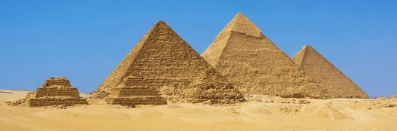

Actividades:
- Realiza una primera lectura del texto en general (de principio a fin) y realiza un breve comentario respecto a ¿de qué trata el texto? No olvides las reglas de redacción; sangría, mayúsculas, signos de puntuación, etc.
- Separa en párrafos, numéralos en forma progresiva (1,2,3…) y responde ¿de qué habla cada párrafo?
- Busca en el diccionario las palabras desconocidas y realiza un glosario (listado de palabras que busques en el diccionario).
- Una vez que comprendas perfectamente el texto a partir de las actividades anteriores, responde las siguientes consignas:
- ¿Cómo influyeron los ríos en el desarrollo de las grandes ciudades tanto en la Mesopotamia asiática como en Egipto?
- ¿Cuáles inventos o descubrimientos de estas grandes civilizaciones influyen hasta el día de hoy?

